**必修1《中国特色社会主义》背诵清单**

1. **只有中国特色社会主义才能发展中国**

**【时间轴】**

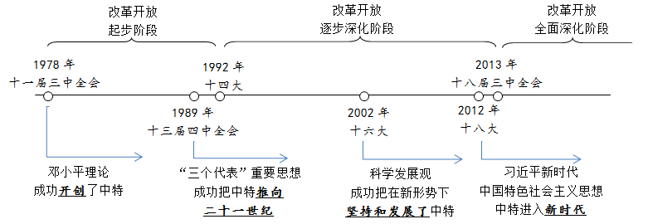

1.改革开放的开端是哪次会议？这次会议的主要内容、意义？

2.**【改革开放进程中的“标志”】**

1984年，党的十二届三中全会召开，标志着中国改革重点从  **农村**  转向 **城市** 。

**4个经济特区** 的设立标志着我国对外开放迈出关键步伐。

**2001年加入世界贸易组织（WTO）**标志着我国**对外开放**达到新的水平，进入一个新的阶段。

1992年 **南方谈话和党的十四大** 标志着**改革开放和社会主义现代化建设**进入一个新的阶段。

3.**【起步阶段对外开放时间线】**

1980年，设置**深圳、珠海、汕头、厦门**4个**经济特区**。

1984年，开放14个**沿海开放城市**。

1988年，建立**海南经济特区**，1990年，**开放上海浦东**。

1992年，开放**5个沿江城市17个内陆省会城市**，同时**开放**了一系列**沿边城市**。

4.**【对外开放格局】**1992年，我国**全方位、多层次、 宽领域**的对外开放格局基本形成。

2017年，党的  **十九**  大提出形成全面对外开放新格局。

5.**【社会主义市场经济体制】**1992 十四大 **明确目标** 社会主义市场经济体制

1993 十四届三中全会 部署 **建立** 社会主义市场经济体制

2003 十六届三中全会 围绕 **完善** 社会主义市场经济体制

2013 十八届三中全会 全面深化改革 提出要使**市场在资源配置中起决定性作用和更好发挥政府作用**。

6.党的十二大之后，党所有的理论创新和实践创新都是围绕什么主题展开的？

7.“邓/三/科/习”各自的主题、贡献/地位。

8.“改革开放以来，我们取得一切成绩和进步的根本原因”。

9.中国特色社会主义的必由之路、行动指南、制度保障、精神力量分别是什么？

10.**【易混：必由之路】**

**改革开放**是 **坚持和发展中国特色社会主义的** 的必由之路。**（P35）**

**中国特色社会主义道路**是 **实现社会主义现代化 、 创造人民美好生活的**的必由之路。**(P38)**

**中国特色社会主义**是 **实现中华民族伟大复兴** 的必由之路。**（P51）**

11.中国特色社会主义文化源自于？熔铸于？植根于？

12. **制度**  优势是一个国家的最大优势， **制度** 竞争是国家间最根本的竞争。

我国 **国家治理体系和治理能力**是 **中国特色社会主义制度及其执行能力**的集中体现。（注意谁是谁的集中体现）

13.**【主观题】改革开放的意义**：四个面貌、三个飞跃、一个重要法宝、一个必由之路、两个关键一招、永无止境、只有进行时没有完成时。

14.**【主观题】**中国特色社会主义**道路、理论、制度、文化（4个自信）**的**地位作用**、**关系、要求。**